**队长范睿的25赛季工作日志**

**一、赛季概述**

**（1）赛季简介**

重庆大学GSing战队，2024年12月开始人员招募，极限赶上了2025赛季的报名，2025年6月立项获批经费，战队正式成立。

战队2025赛季主要参加ROBOCON足式机器人挑战赛，并且与ConQU战队（主赛）彼此独立。

**（2）前期目标**

**1、总体目标**

站到全国赛场上，自研机器狗成功完赛；了解GSing的实力在全国各战队的什么水准；积极交流建立对外联系；

**2、电控目标**

用纯上位机（Linux主机）对宇树电机进行控制；用手机与上位机的SSH联通作为控制手段；动作死代码，能稳定按照指示执行；不搭载传感器，不用实现闭环，全靠手动；

**3、奖项目标**

保两个国三（竞速、障碍），争一个国二（竞速）、两个国三（障碍、越野）。

**（3）最终成果**

**1、团队构建**

技术人员：电控（4）、视觉（3）、机械（2）

事务人员：队长（1）、宣运（1）、财务（2）、项管（0）

**2、电控成果**

针对宇树电机8自由度狗的代码框架，包括：通讯协议、PS2遥控器代码（可调整）、步态函数（可调整）。所用主控为STM32F4VET6,代码语言是C 😎

**3、赛事成果**

竞速赛——国三

障碍赛——国二

越野赛——国三

**二、技术实现**

**（1）工具（工欲善其事，必先利其器）**

**1、烧写代码类**

**方案一：目前队内已弃用，但是作为曾使用过的方案，有必要提一嘴。**

CubeMX+Keil

|  |  |
| --- | --- |
|  |  |

这个 链接 是一个CSDN的文章，可以帮助下载和理解CubeMX+Keil的工作链，还指引了学习用STM32F407ZGT6的开发版弄一个简单任务——流水灯。

**方案二：目前队内电控使用中的方案**

CubeIDE

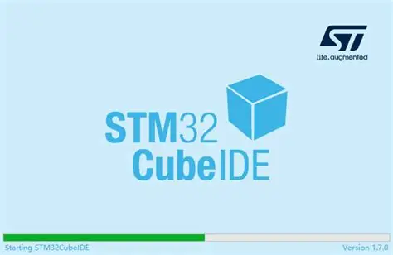

集配置、编写、烧录、debug一体化的好用软件，是真的以一敌二啊

这个[链接](https://blog.csdn.net/c858845275/article/details/144321873?ops_request_misc=%257B%2522request%255Fid%2522%253A%252220bbd7d614ba84873ecbe8f624ea2096%2522%252C%2522scm%2522%253A%252220140713.130102334..%2522%257D&request_id=20bbd7d614ba84873ecbe8f624ea2096&biz_id=0&utm_medium=distribute.pc_search_result.none-task-blog-2~all~top_positive~default-1-144321873-null-null.142%5ev102%5epc_search_result_base2&utm_term=cubeide&spm=1018.2226.3001.4187)是CSDN中帮助CubeIDE快速上手的流程；当然，还有另一个电控的日志可以抄，[链接](https://xcnl2zsfzwq5.feishu.cn/wiki/RIUSwCvvAinAqZkJ8mxcWHb2nVd?from=from_copylink)

**2、Linux主机开发类**

**方案一：开个Ubuntu的双系统**

**方案二：开一个虚拟机**

**方案三：用软件直连实体Linux主机**

Linux主机其实指的是所用系统为Linux系统的东东，比如大体上树莓派和随便买的工业Ubuntu小电脑就差不多的了，但我们要开发它就需要可以直接看它界面的东西，要么给它配显示屏、键盘，要么就用电脑、手机远程连接控制。

电脑方软件如下：

putty安装包 提供电脑SSH连接linux主机

**[putty-64bit-0.83-installer.msi]**

winscp安装包 同上需要linux主机地址，随后即可直接拖动电脑文件放入linux主机

**[WinSCP-6.5.1-Setup.exe]**

主机地址可用手机进热点里查看设备ip，也可以电脑和linux主机需要在同一个局域网下，开电脑cmd 输入命令[ipconfig](https://zhida.zhihu.com/search?content_id=533407918&content_type=Answer&match_order=1&q=ipconfig&zhida_source=entity)也可以找到地址

手机软件如下：

操作手法和putty差不多的，找ip，输入用户名、密码就连上了，不过手机屏幕小了，开发阶段不推荐用手机，但已经完成了后，可以用这种方式弄成控制方式。

**[base.apk.1]**

**（2）确切的有用代码**

**位控必备代码（1）-运动学逆解**

对于4连杆并联狗，由于第9个电机的加入，已将腿完全放置于x-z平面，直接标定电机的点位，然后将正常站立时的足端设置为（0，0），以目标位置为参数，联合已知的大小腿长度，直接解三角形就可。

def angle（x，y，id）

其中因为四连杆可以解出两个值，所以由不同电机进行区分。

**位控必备代码（2）-初始零点锚定**

宇树GO-M8010-6会出现上电时默认零点偏移的问题，这对位控是十分致命的。于是需要人为在每次上电时锚定零点，采用读取上电时零力矩模式的角度返回值，作为此次控制机械狗的零点，返回值读取之后，存入一个可以被公共读取使用的文件夹，便于其他程序进行调用。

def start（usbport，id，file_name）

后面所有需要使用到电机零点的程序都从这个文件夹里面调

**电机控制的参数**

定义C语言中的数据发送格式以及对应函数

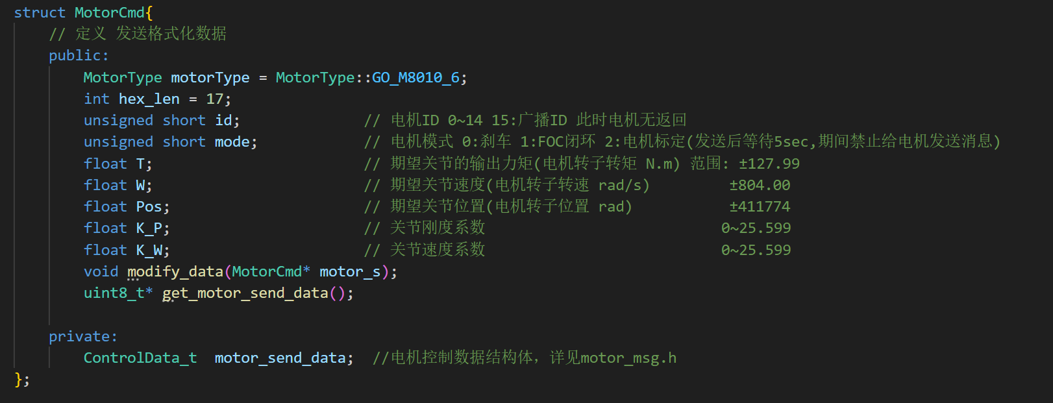

电机的返回数据及含义：

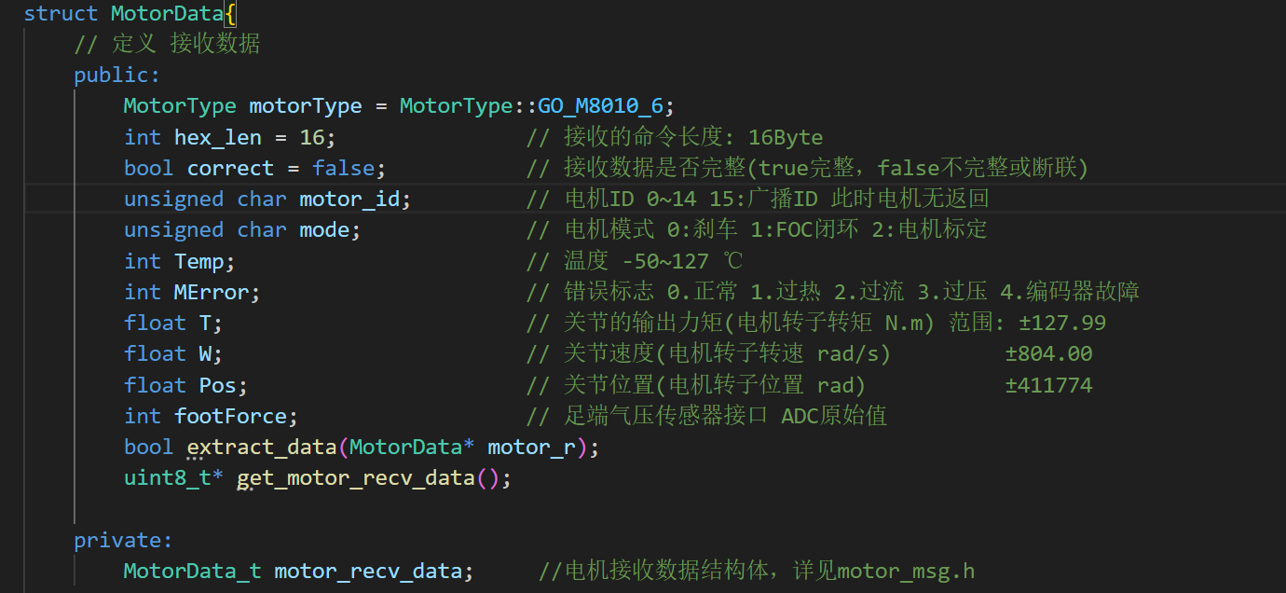

**运动学逆解**

用ai跑了一个垃圾出来。。。（将原本的电机逆解思路放到单片机上作为一个函数）

也算是冤有头，债有主了...解算代码还是我来写，然后又一如既往地没考虑到同一条腿的旋转方向实际上是相同的，导致苦恼了1~2个小时为什么电机会乱转，好在还是解决问题了最后（死去的经验开始攻击大脑）

虽说解算逻辑是一样的，但是堃的整体代码结构十分优雅啊，在定义解算函数阶段就定义了结构体，增加了集成度，缺点就是后面想一次性读懂的人怕是要下点功夫了‘

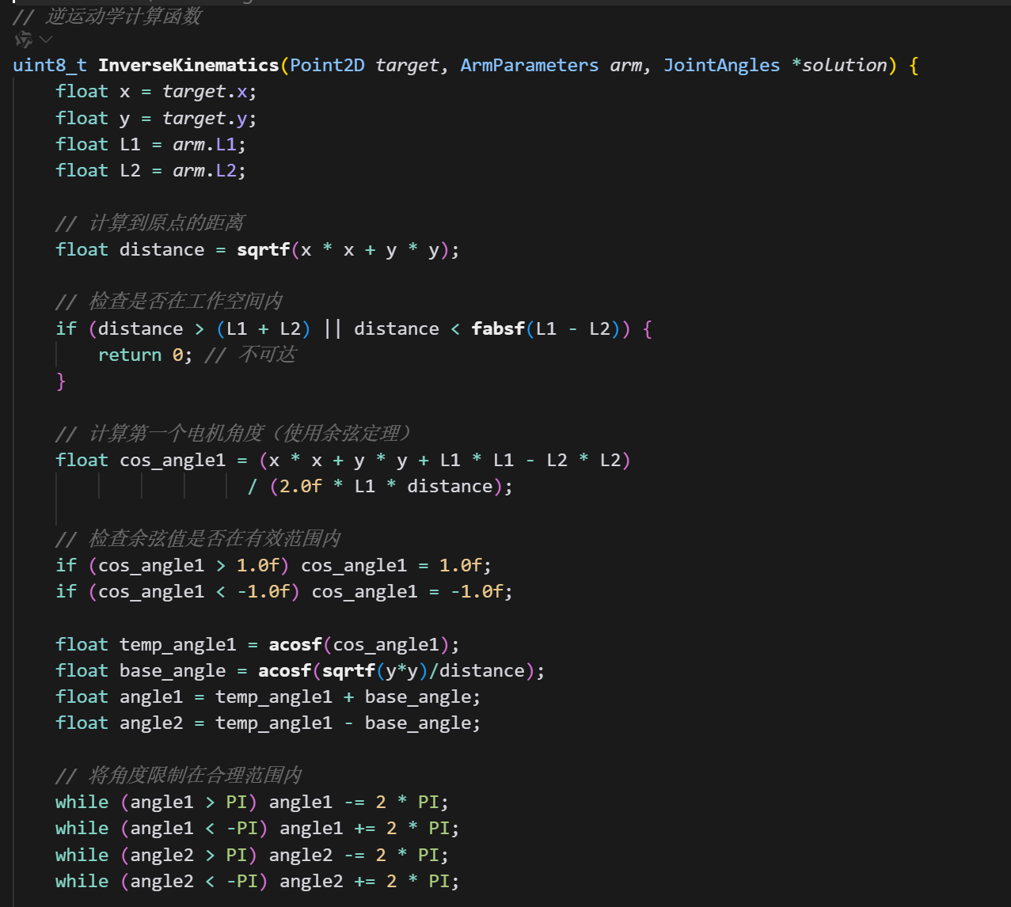

——解算过程

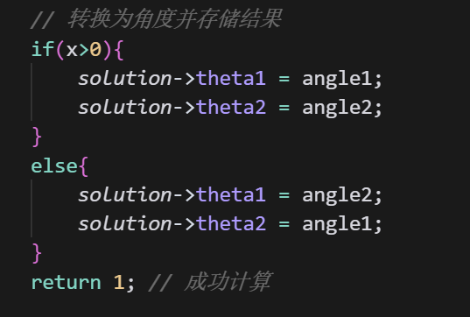

——赋值过程

当然此处展示的只是纯粹的模块化代码部分，实际集成的代码是有改动的，但是只是用于理解，应该是绰绰有余了。

**（3）技术学习**

**学习仿真，瞻未来**

开始学习webots用于做仿真的东西

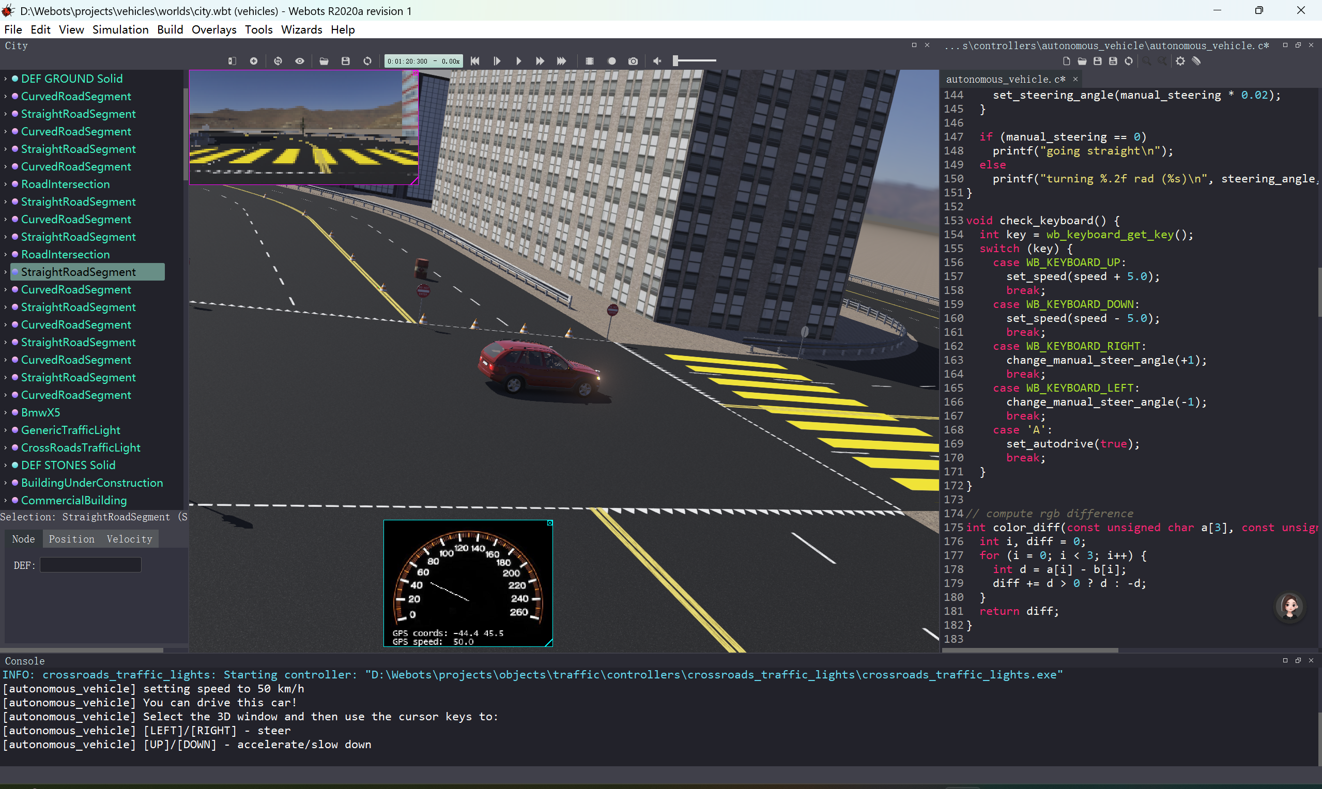

开始学点真东西了——构建有物理引擎的robot

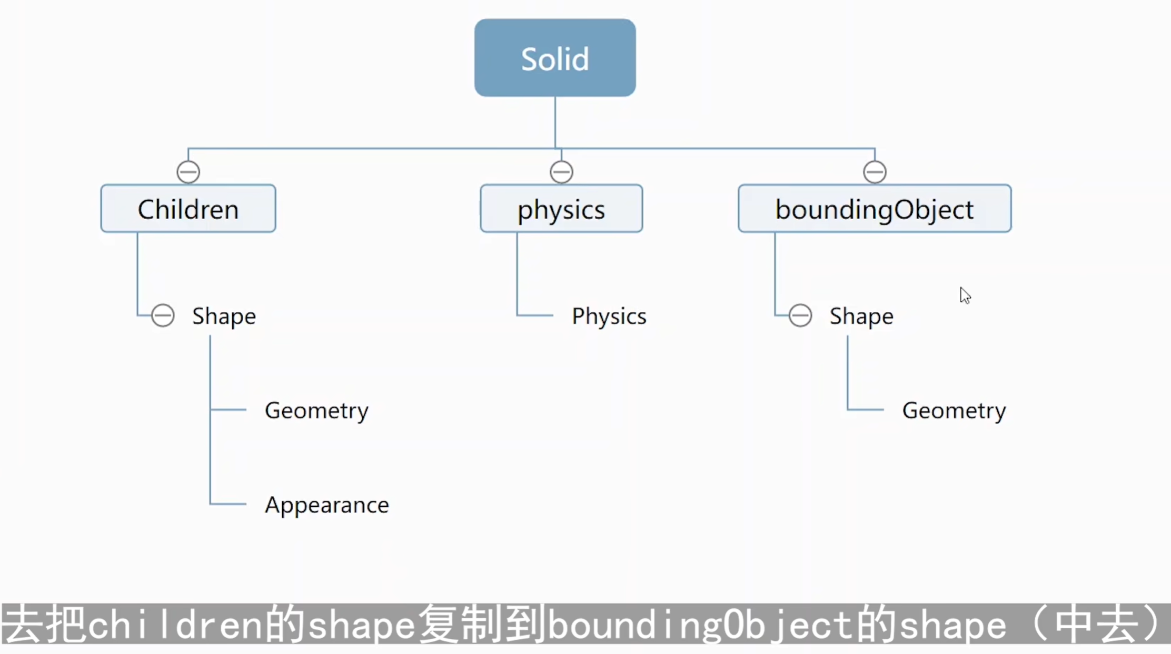

上面是刚体及其相关的属性；

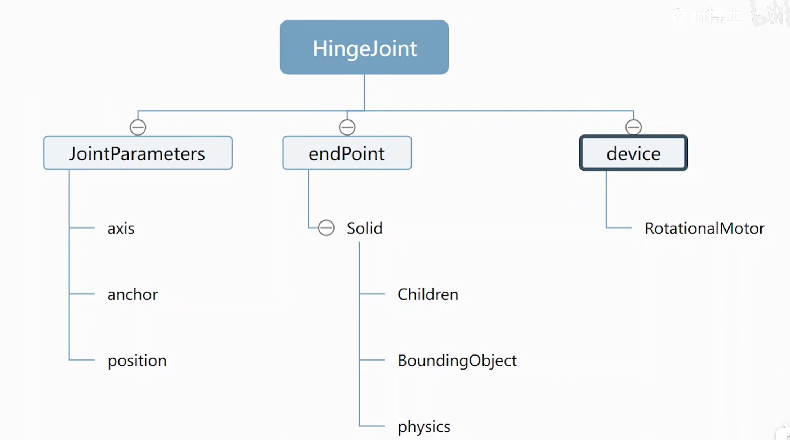

上面是添加运动关系——铰链所需要的属性

似了，没学到可以用的地步

**宇树电机**

官方开源资料十分古早且单一，初次使用只能说很难绷；

本赛季（25年赛季）吃饱了，没有实现针对电机的返回数据的回传

**官方提供的电机调试助手：**

**[Unitree Motor debugging assistant.zip]**

直接插USB转485的东东就可以简单控制电机了，要点如下：

1，运行[Unitree电机调试助手.exe]的第一次，务必用[用管理员身份运行]，这样才能正常使用调试助手

2，该调试助手可以方便且快速地查询电机ID、修改电机ID、恢复电机模式

3，针对宇树电机只有单编码器，重上电后会失去所记录的q值（转子），新q值的读取规则是：【一】范围一定是0~6.48，刚好是一周对应的弧度值；【二】逻辑是读取的新转子的q值，是读取转子在一圈中所处的q值，并将其记为初上电的起始q值；

**交流得来的资料**

**[GO-M8010-6_TEST1.zip]**

用的是keil看的